**年度歸零作業**

**年度節轉歸零**

路徑:系管功能下

系統維護\其他\年度節轉歸零。

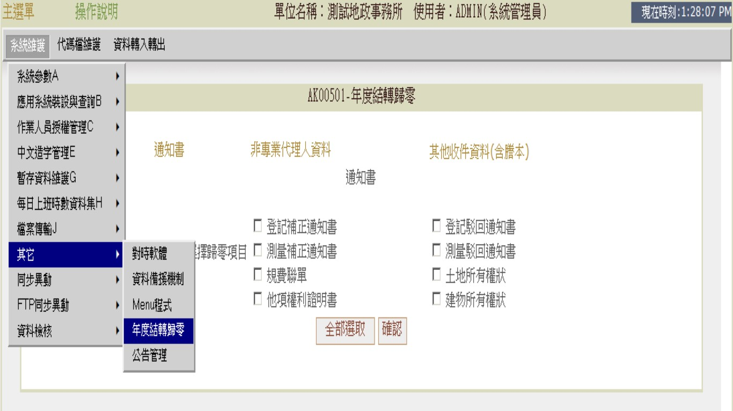

**通知書部分**

輸入方式:勾選要歸零的部分。

規費聯單部分可以勾選也可不勾選，規費系統內可以維護。

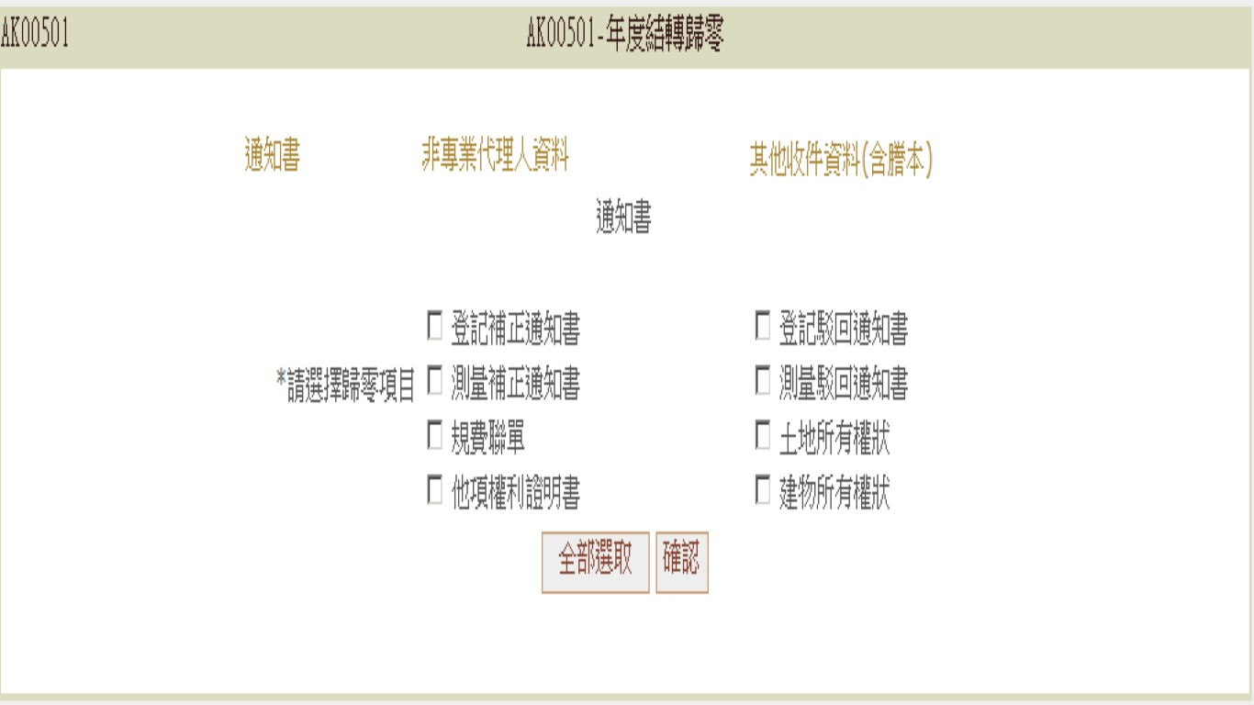

**規費系統維護**

路徑:規費系統\管理維護作業\規費系統代碼維護作業\電腦流水號維護。

將紅色框框內(**規費聯單電腦流水號最終號**)輸0即可。如其他功能有要歸零只需於該名稱對應輸入處輸入0即可。(建議都歸零)

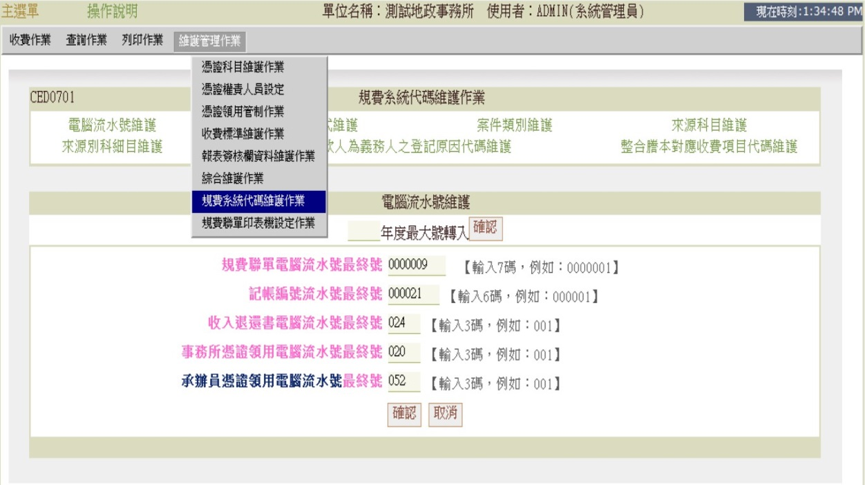

**非專業代理人**

輸入說明:勾選要進行作業，點選確認進行歸零動作。

【備份非專業代理人收件資料】，將非專業代理人資料備份。

【清除先前備份之非代理人資料庫】如是於WEB版第一次作業則不需執行

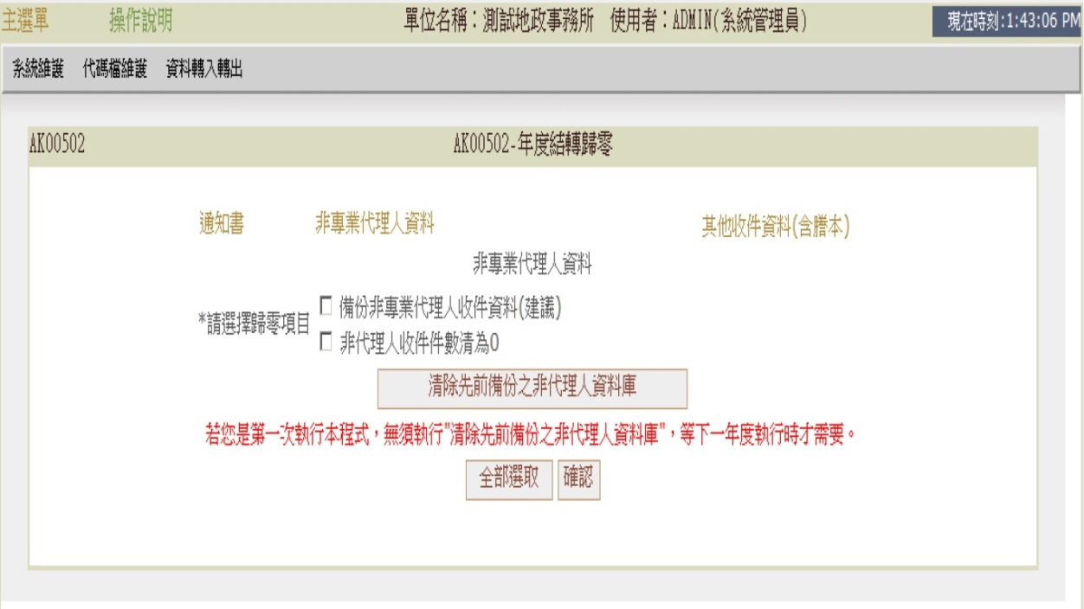

**系統動作說明:**

清除先前備份之非代理人資料庫-

DELETE FROM SCABRP_OLD

備份非專業代理人收件資料(建議)-

DELETE FROM SCABRP_OLD

INSERT INTO SCABRP_OLD (沒條件，代理人CABRP會全備份至CABRP_OLD)

非專業代理人歸零動作-

UPDATE SCABRP SET AB13=0 WHERE AB_FLAG='N'

AB13-當年度收件數。

AB23-累計收件數**其他收件字**

輸入說明:勾選要歸零的收件字，如有不歸零的收件字請不要勾選即可。

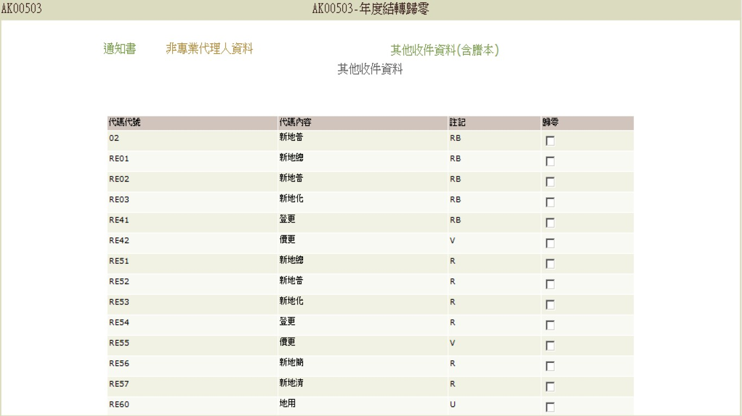

歸零問題:台南市另外處理將108年多出的跨所收件字調整。

update srkeyn set kcnt='-' where kcde_1='00' and (kcde_2 like 'D__A' or kcde_2 like 'D__B') and substr(kcde_2,2,1)<>substr(kcde_2,3,1);

**謄本收件字**

代碼檔維護將謄本收件字代碼註記改為當年年期。

代碼列別為00，代碼代號為所內謄本收件字、代碼註記改為當年期

例如:105年跨106年，請輸入106。

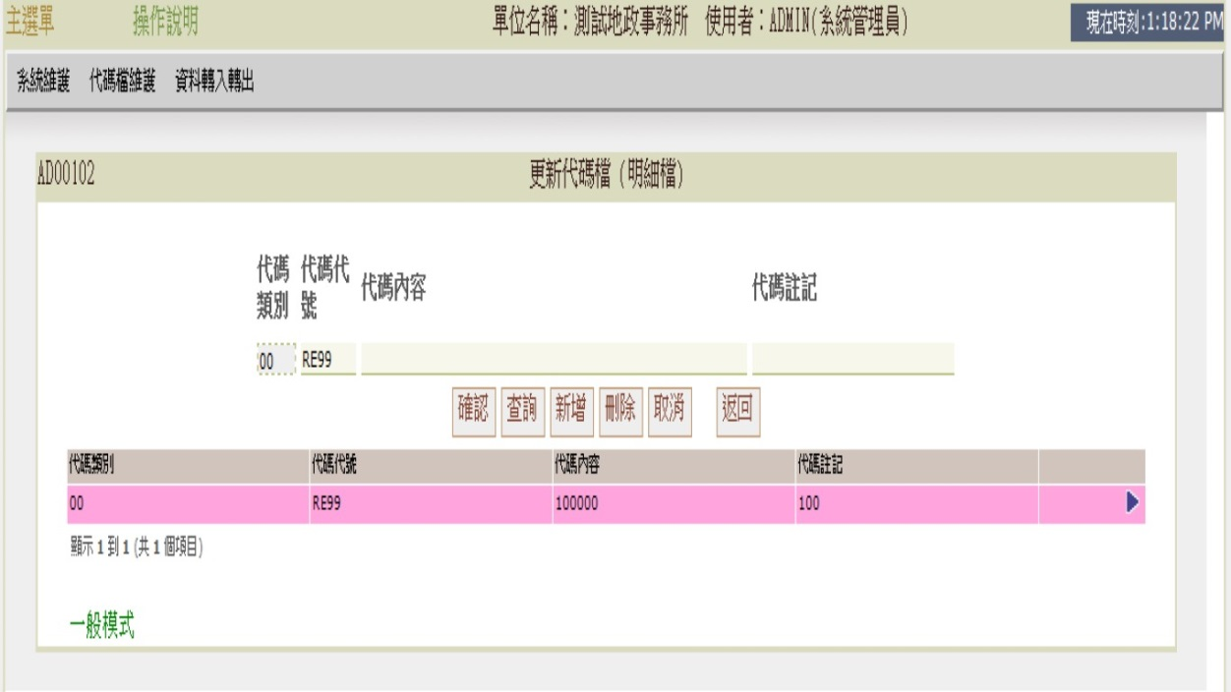

**申報地價年月修改(有重新規定地價才須執行此動作)**

路徑:系管管理系/代碼維護/代碼維護

輸入說明:

如該年度需要執行申報地價重新計算，則必須修改代碼檔

代碼類別=00、代碼代號=V1、將代碼註記修改為申報地價年期例如:09901。

